**Фоторедактор**

Автор: Морычев Григорий

Идея проекта заключается в создании фоторедактора, способного выполнять некоторые из базовых функций обработки фотографии.

Фоторедактор может изменять значение яркости, контрастности, устанавливать коэффициент размытия. Из фильтров возможно применение эффекта масляных красок и анаглифа. Так же имеется 2 встроенных фильтра, являющихся совокупностью их некоторых вышесказанных

В реализации проекта использовались модули и классы унаследованные от библиотек PyQT5, PIL и sqlite3

PyQT5:

QDialog – взаимодействие с пользователем

QPixmap – отображение результатов на экране ПК

QAction, QIcon, addToolBar, setShortcut – реализация иконок верхнего меню

QMainWindow, qApp, QApplication, QLabel, QPushButton, QSlider, Qt

PIL:

Image – работа с исходными данными и их изменение

ImageFilter – применение встроенных библиотеки (использовалось в работе с фильтром ‘масло’)

sqlite3:

Работа с базой данных ‘filters.bd’, хранящей в себе значения встроенных эффектов

Начало работы

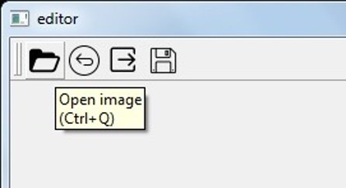

Открыть – (Ctrl+Q)

Отменить – (Ctrl+Z)

Выход – (Ctrl+A)

Сохранить – (Ctrl+E)

Интерфейс:

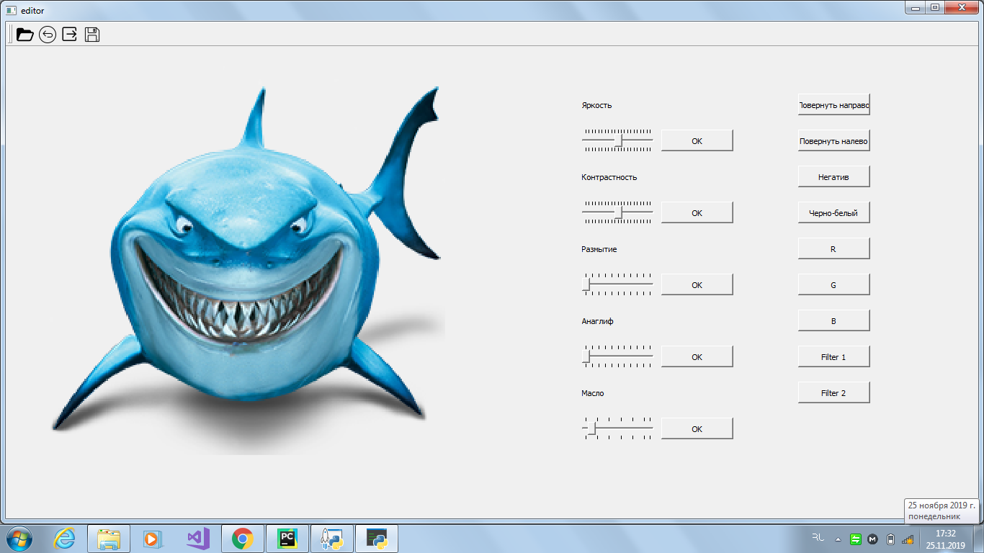

Сохранение

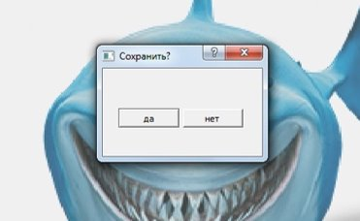 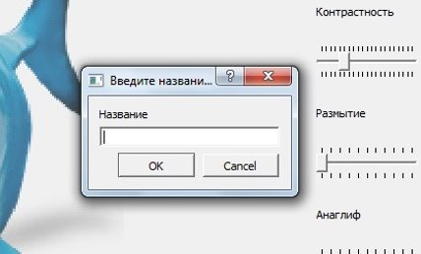

Не совершив предварительно процедуру сохранения перед выходом программа вызывает диалоговое окно с уточнением.